# 信工FC官网一期需求文档

|  |  |  |  |  |  |
| --- | --- | --- | --- | --- | --- |
| 序号 | 版本 | 说明 | 修订人 | 修订日期 | 备注 |
| 1 | V1.0.0 | 创建文档 | 郁光辉 | 2017-11-26 | 官网一期 |

## 需求目的

信息工程学院足球队成立于2003年，已拥有14年的历史。尤其是最近几年，在多届信工人的努力下，取得了优异的成绩。但一直以来信工足球队缺乏一个官方的对外展示平台，也缺少一个官方的交流平台。为了展示信工足球俱乐部风采，铭记那些为信工球队拼搏过的队员，需要建立一个球队官网。

## 官网结构

### 样图

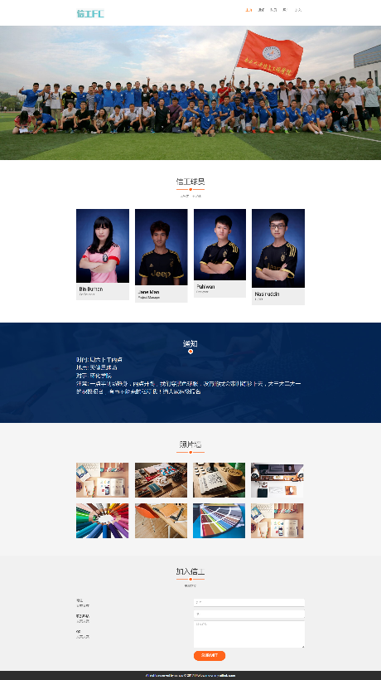

### 2.2 官网模块

#### 2.2.1 主页图片展播

主页有展示球队风采的大图1-5张，可由鼠标左右滑动。默认5秒切换轮播。图片上有相关提示，引导用户可以切换。图片可由管理员在后台配置。

#### 2.2.2 通知

展示活动通知，包含时间、地点、对手、备注共4个维度的信息。后台可以发布通知，发布时必须填写时间、地点、事件类型、对手、备注5个维度的信息。当事件类型不是“比赛”时，前端页面“对手”不展示。

#### 2.2.3 球员卡片

展示球员照片，由球员在后台配置。可以左右滑动，展示所有球员。照片下有姓名，号码，入学年份，擅长位置，一句话简介。

#### 2.2.4 加入信工

中间展示静态文案，左边为球队的联系方式。右边为一个表单，用户填入信息后发送给后台。管理员在后台界面可以看到申请。信息包括姓名、QQ、自我介绍。

### 2.3后台管理

主页所有信息均可配置，由管理员在后台统一管理。（暂时略）

## 3 二期规划

一期的目的是快速上线，基本只有展示功能。二期将添加注册、登陆渠道。比赛统计模块：以比赛为中心，加入比赛报名，比赛结果，进球统计，助攻统计，赛后评论等功能。